**УПОЛНОМОЧЕННЫЙ**

**ПО ПРАВАМ ЧЕЛОВЕКА В ЧУКОТСКОМ АВТОНОМНОМ ОКРУГЕ**

**689000**

**г. Анадырь,**

**ул. Беринга, д.20**

**тел.(42722)6-90-96**

**НОВОСТЬ**

|  |
| --- |
|  |

**26.02.2018 Интернет-сайт Правительства**

**«Крайний Север»**

**Радио «Пурга»**

**ГТРК «Чукотка»**

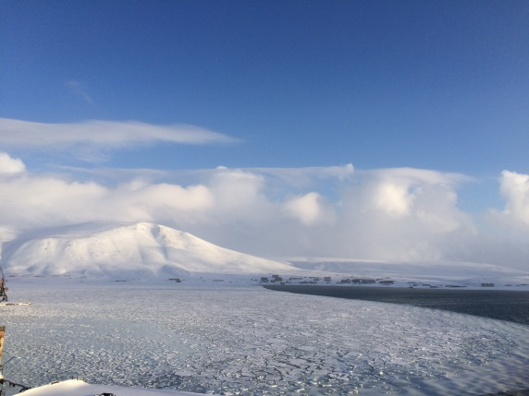

Рабочая группа, в состав которой вошли Уполномоченный по правам человека в Чукотском автономном округе, главный врач ГБУЗ «Чукотская окружная больница», детские врачи - специалисты по стоматологии, эндокринологии, психиатрии, отоларингологии, хирургии, ортопедии окружной больницы, посетила Провиденский городской округ и село новое Чаплино.

С 6 по 19 февраля региональный Уполномоченный провел встречи с рабочими коллективами школы-интерната общего среднего образования п. Провидения, Чукотского северо-восточного техникума п. Провидения, администрации муниципального образования Провиденский городской округ, Центрального дома творчества п. Провидения, Национального парка «Берингия». На базе национального клуба «Ахтагак» организована встреча с представителями коренных малочисленных народов Чукотки. Осуществлён личный приём граждан п. Провидения и с. Новое Чаплино.

Врачи – специалисты окружной больницы на базе дошкольного и школьного учреждений п. Провидения, с. Новое Чаплино провели профилактический медицинский осмотр детского населения. На протяжении всего визита на базе поликлиники осуществлялся специализированный консультационный прием как детского, так и взрослого населения. Врачи специалисты также провели медицинский осмотр подростков для получения водительских удостоверений. Главный врач окружной больницы провел ряд встреч с коллективом районной больницы, с представителями коренных малочисленных народов Чукотки.

В рамках своего визита Уполномоченный осуществил посещение ИВС п. Провидения, где провел беседы с лицами, содержащимися под стражей, и оценил условия их содержания.

В школьных учреждениях проведен цикл бесед на тему прав, обязанностей и ответственности несовершеннолетних.